Приложение № 5
Положения об инициативных
проектах на территории
муниципального образования
«Город Ростов-на-Дону»

ОТЧЕТ
об итогах реализации инициативного проекта

- Наименование района города Ростова-на-Дону, на территории которого реализовывался инициативный проект:
Кировский район города Ростов-на-Дону.
- Наименование инициативного проекта: Капитальный ремонт пищеблока МБДОУ № 158, расположенного по адресу: г. Ростов-на-Дону, ул.Береговая,53.
- Информация об итогах реализации инициативного проекта: реализован.
- Даты начала и окончания реализации инициативного проекта:
01.06.2025 - 15.07.2025.
4.1. Планируемый срок реализации инициативного проекта в случае нарушения установленного срока - проект реализован в срок.

№  п/п | Наименование выполненной работы, оказанной услуги, закупленного товара  в рамках реализации инициативного проекта | Стоимость  выполненной работы, оказанной услуги, закупленного товара  в рамках реализации инициативного проекта | Ф.И.О. физического лица и (или) индивидуального предпринимателя, наименование юридического лица, выполнившего работу
1 | 2 | 3 | 4
1. | Капитальный ремонт пищеблока МБДОУ № 158 по адресу: г. Ростов-на-Дону, ул. Береговая, 53 | 1 152,6 тыс.руб. | ООО "Импульс"
2. | Демонтаж, упаковка и вынос кухонной мебели и оборудования, уборка помещений после ремонт, расстановка оборудования и мебели после ремонта. | Трудовое участие | 120 человека
3. | Предоставление жалюзи, в количестве 3 шт. | Имущественное участие | Бойченко Светлана Евгеньевна.
3. | Предоставление миксера, в количестве 1 шт. | Имущественное участие | Турбаева Наталья Владимировна
3. | Предоставление стеллажей для кладовой, в количестве 2 шт. | Имущественное участие | Жуков Константин Олегович
3. | Предоставление краски огнестойкой, в количестве 2 литра | Имущественное участие | Ильяшов Денис Алексеевич.
3. | Предоставление контейнеров для хранения продуктов 18л. в количестве 8 шт. | Имущественное участие | Коротких Елена Анатольевна
 | Итого | 1 152,6 тыс.руб.

Сведения  о поступлении и расходовании средств на реализацию инициативного проекта | Планируемый  объем средств |  | Фактический  объем средств
 | Сумма,  (тыс. рублей) | Доля в общей сумме (процентов) | Сумма,  (тыс. рублей) | Доля в общей сумме (процентов)
1 | 2 | 3 | 4 | 5
Всего на реализацию инициативного проекта, в том числе: | 1 152,6 | 100% | 1 152,6 | 100%
объем средств местного бюджета | 970,5 | 84,2% | 970,5 | 84,2%
объем инициативных платежей физических лиц | 124,5 | 10,8% | 124,5 | 10,8%
объем инициативных платежей юридических лиц, индивидуальных предпринимателей | 57,6 | 5,0% | 57,6 | 5,0%
Причины отклонения от запланированной стоимости инициативного проекта | Отклонений нет

- Фотоматериалы

№  п/п | Фотография объекта  до реализации  инициативного проекта | Фотография объекта  после реализации  инициативного проекта
1. | 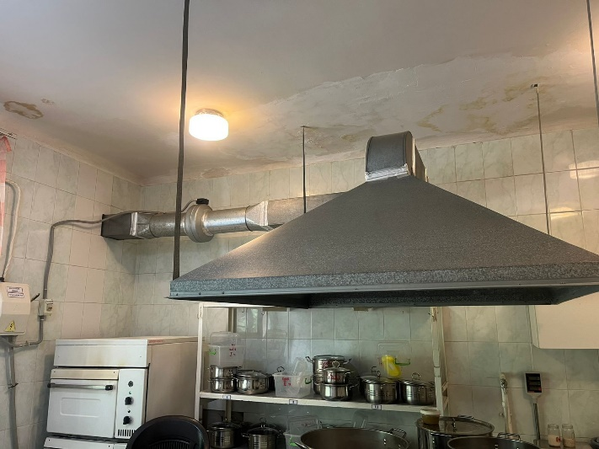  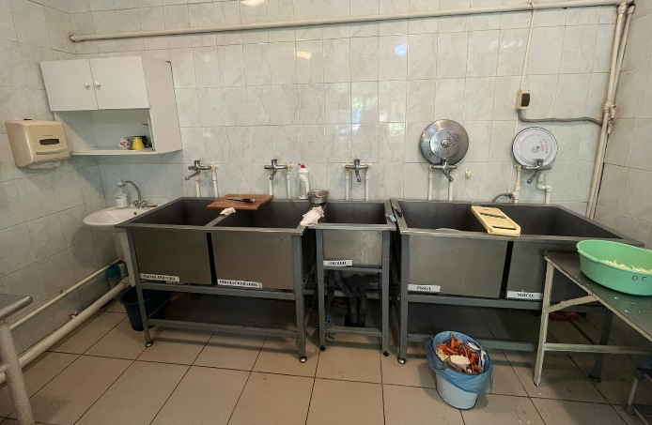  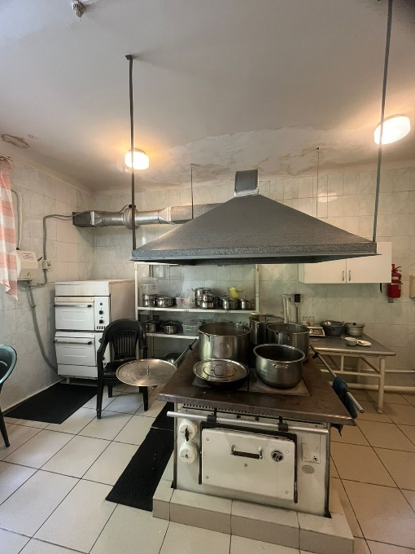  Пищеблок | 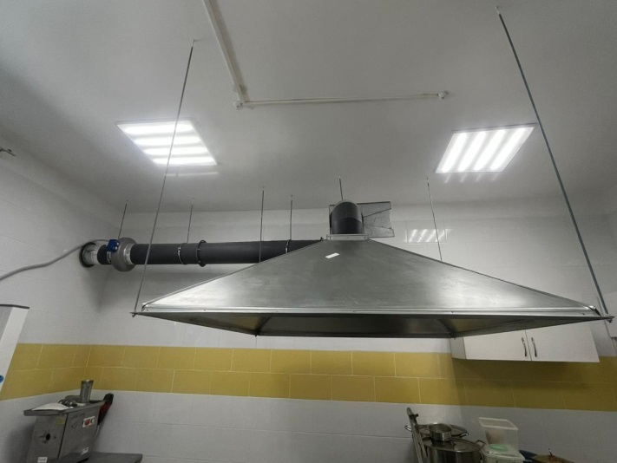  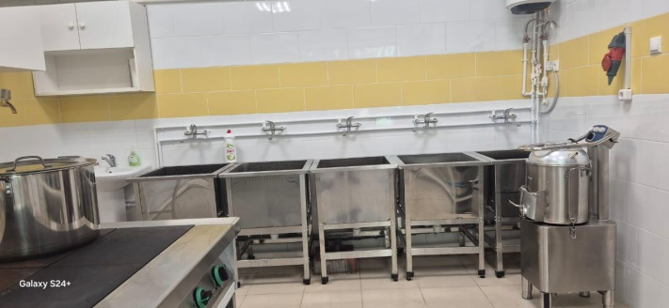  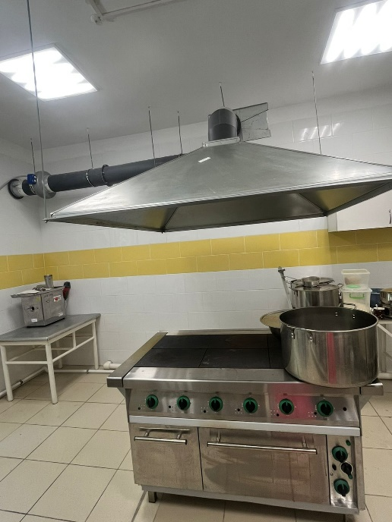  Пищеблок
2. | 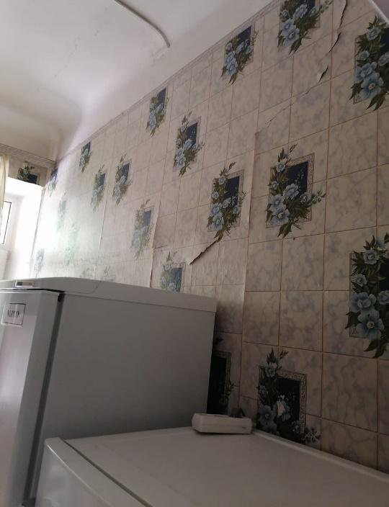  Кладовая комната для свежих продуктов | 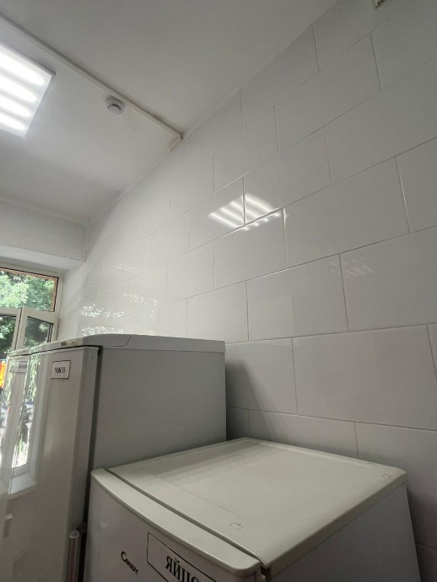  Кладовая комната для свежих продуктов
3. | 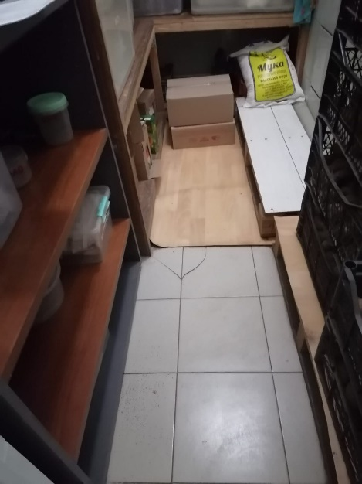Кладовая комната для сыпучих продуктов | 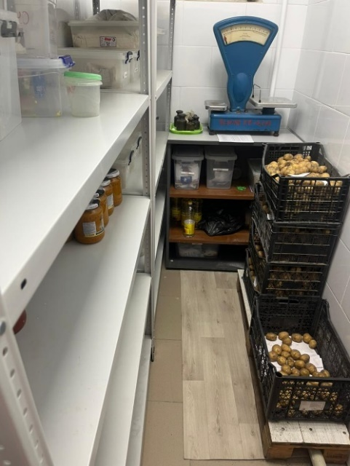  Кладовая комната для сыпучих продуктов

